Информация к проекту решения по заявлению:
1.10. Фишер В. И.
Земельный участок:
адрес: Российская Федерация, Новосибирская область, Ленинский р-н, г Новосибирск, ул Малыгина, 10а;
кадастровый номер. 54:35:063645:141;
площадь- 13343 кв.м.;

Планшет № 9660, 9697, 9698
Зонирование: Подзона специализированной малоэтажной общественной застройки (ОД-4.1)
Запрос: «ремонт автомобилей (4.9.1.4) – мастерские, предназначенные для ремонта и обслуживания автомобилей и прочих объектов придорожного сервиса»
Планируется: реконструкция нежилого здания под СТО

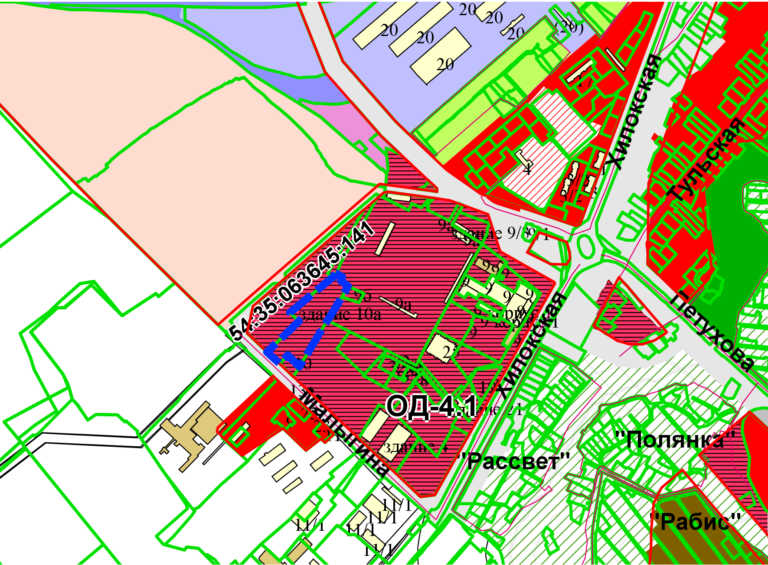
Приложения к заявлению:

